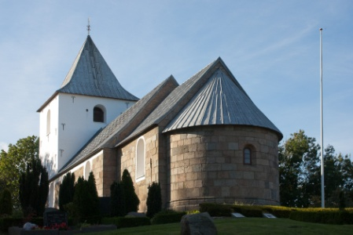HELTBORG KIRKE

Heltborg den 26. februar 2020.

Til medlemmer af Heltborg Menighedsråd.

Vivian Egeberg, Margit Vang, Bente Egeberg, Siv Forman, Jens Thomsen, Knud Bunde og Lis Skammelsen.

Der indkaldes til menighedsrådsmøde onsdag den 4/3 2020 kl. 19,00 hos

Jens Thomsen, Siagervej 2E, Ydby, 7760 Hurup.

Dagsorden:

1. Godkendelse af dagsorden.
2. Bemærkning til referat fra sidste møde.
3. Orientering ved formanden.
4. Kassererens punkt, (Vivian sender regnskab 2019 ud så snart hun har det).
5. Præstens punkt.
6. Præstegårdsudvalg.
7. Aktivitetsudvalg.
8. Graverens punkt.
9. Menighedsrådsvalg 2020, orienteringsmøde 12/5 2020.
10. Fotografering under kirkelige handlinger.
11. Næste møde.
12. Evt.

Venlig hilsen og på gensyn

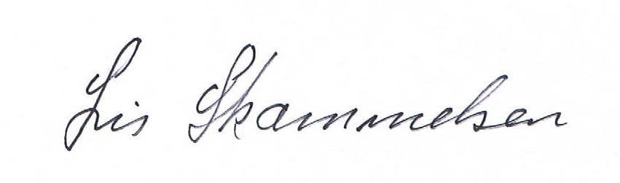

Lis Skammelsen

Evt. afbud mob. 23882746.